第一章
绪论
随着仪器仪表系统的数字化、智能化、网络化,完成自动化仪表从模拟技术向数字技术的转变。而数字仪表采用新技术、新工艺，由LSI和VLSI构成的新型数字仪表及高档智能仪器的大量问世，标志着电子仪器领域的电子仪器领域的一场革命，也开创了现代电子测量技术的先河：
（1）．广泛采用新技术，不断开发新产品。
（2）．新一代数字仪表正朝着标准模块化的方向发展。预计在不久的将来，许多数字仪表将由标准化 、通用化、系列化的模块所构成，给电路设计和安装调试、维修带来极大方便。
（3）.为彻底解决数字仪表不便于观察连续变化量的技术难题，"数字/模拟条图"双显示仪表已成为国际流行款式，它兼有数字仪表准确度高、模拟式仪表便于观察被测量的变化过程及变化趋势的两大优点。
（4）．安全性
（5）．操作简单化。
数字电压表的概述
数字电压表简称DVM，数字电压表(数字面板表)是当前电子、电工、仪器、仪表和测量领域大量使用的一种基本测量工具。本课题主要由 ICL7106 A/D 转换电路组成的数字电压表(数字面板表)电路，就是一款最通用和最基本的电路。 它是采用数字化测量技术，把连续的模拟量（直流输入电压）转换成不连续、离散 的数字形式并加以显示的仪表。数字电压表自从一九五二年问世以来,随着电子技术的飞跃发展,特别是目前,作为测量仪表、模拟指示仪表的数字化以及自动测量的系统,而得到了很大的发展。数字电压表(下面以DVM表示),是从电位差计的自动化这种想法研制出来的,因此即便是最初的DVM,其精度要比模拟式仪表高,而其成本比电位差计也高。以后,DVM的发展就着眼在高精度和低成本两个方面。数字电压表有以下方面的特点：
（1）．显示清晰直观，读数准确：传统的模拟式仪表必须借助于指针和刻度盘进行读数，在读数过程中不可避免的会引入人为的测量误差。数字电压表则采用先进的数显技术，使测量结果一目了然，只要仪表不发生跳读现象，测量结果就是唯一的。新型数字电压表还增加了标志符显示功能，包括测量项目、符号单位和特殊符号。
（2）．计数脉冲个数λ与RC无关，可以减小由RC积分非线性带来的误差，对脉冲源CP要求不变，只要在T1＋T2时间内稳定即可转换精度高，但转换速度慢，不适于高速应用场合
第二章
数字电压表ICL7107芯片介绍
2.1 数字直流电压表的基本组成
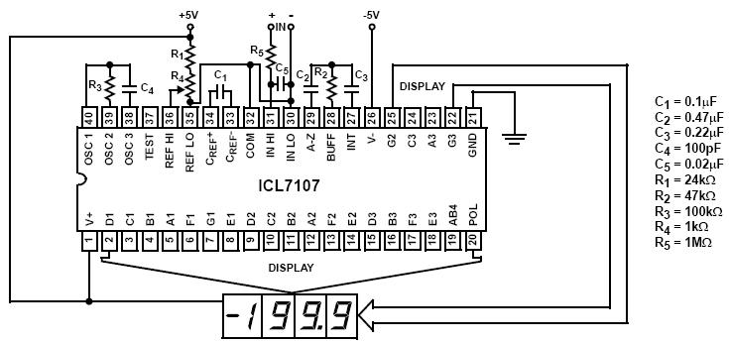
虽然数字电压表种类很多，但基本工作原理则是大同小异。都是把被测的模拟量转化成数字量显示。所以最关键的是模数转换电路。它主要由阻容滤波器、前置放大器、模数转换器A／D(Anal0g一to—Digital)、发光二极管显示器LED(LiGht EnittingDiode)或液晶显示器LCD(Light Crystal Disdiay)及保护电路等组成。当然，由于具体结构的不同，功能的强弱不同，每种表还有其各自复杂程度不同的特殊附加电路。结构图如下

2.2 数字直流电压表的主要技术指标
（1）．测量范围：
DC: 0～±199.9mv,0～±1.999v,0～±19.99mv,0～±199.9v
测量精度: ±0.2%, 读数±1个字
（2）．输入阻抗: 大于10MΩ;
（3）．工作方式: 连续;
（4）．显示方式: LED数字显示;
（5）．自动调零,自动显示极性;
（6）．电源电压: ±5v, 双极性电源。
2.3 ICL7107芯片介绍
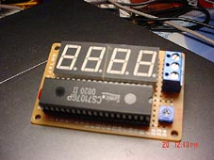
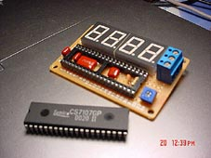
(1).ICL7107是一块应用非常广泛的集成电路。它包含3 1/2位数字A/D转换器，可直接驱动LED数码管，内部设有参考电压、独立模拟开关、逻辑控制、显示驱动、自动调零功能等。这里我们介绍一种她的典型应用电路--数字电压表的制作。其电路实物图。
原理图如下

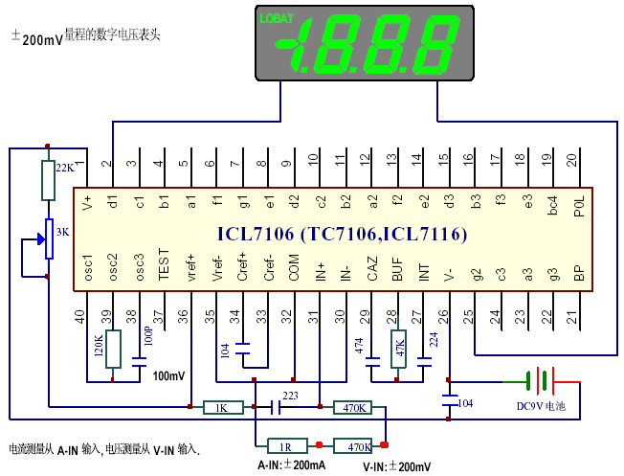

(2).ICL7107工作原理
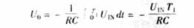
双积分转换方式是通过将模拟电压U转换成时间间隔T，然后再在时段T内进行时钟脉冲计数，实现模拟量的数字化测量。通用双积分A/D转换器的原理电路见图1。
A/D转换器的测量过程是由内部逻辑电路控制的，每个测量周期一般包括自动调零、正向积分和反向积分三个阶段。
正向积分(也称采样或信号积分)INT：受内部逻辑电路控制，模拟信号电压U_{IN}被接入积分器，在固定时间T₁内，A/D转换器以U_{IN}/(RC)的斜率对U_{IN}进行正向积分，关系式为
(1)
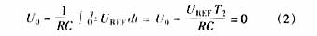
反向积分DE：T₁时间结束后，内部数字逻辑电路将与U_{IN}极性相反的标准电压U_{REF}接入积分器，并以U_{REF} / (RC)的斜率进行反向积分，一直到积分器输出回零为止。其关系式为
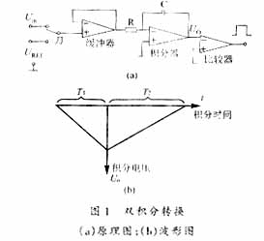
式中T₂为反向积分时间。
上面两式经简单整理即可得到
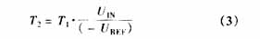
式中U_{REF}与U_{IN}始终保持反向关系，即极性相反。
分析式(3)可知，因为T₁、U_{REF}都是固定不变的常量，所以T₂仅与被测电压U_{IN}成正比；逻辑电路在此时间内进行脉冲计数即能实现模拟-数字的转换。
为进行电容的直接数字测量，重新分析式(3)可知，如果确定T₁、U_{IN}为常量，而假定U_{REF}与被测电容成反比，则可得到T₂与被测电容成正比的关系。而需要实现U_{REF}与被测电容成反比的关系非常容易做到，仅仅只需多进行一次线性定时积分过程即可。按照这种思想，可以设计出C-T转换的原理电路如图2所示。
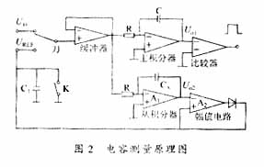
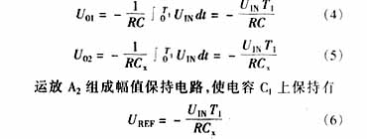
图中，C_{x}为被测电容，运放A₁、A₂是为实现U_{REF}与C_{x}成反比关系而设计的。显然，在正向积分过程中，两路积分电路同时对U_{IN}进行积分，在T₁时间结束时，有

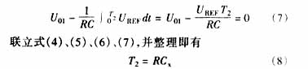
此即为反向积分过程中主积分器接入的标准电压，它实质上已经是一与被测电容成反比的变量。
按此可以分析出，在反向积分结束时有关系式，

这样，与U-T转换类似，同样利用双积分过程，实现了C-T的转换。由式(8)可以看出，这种转换其输入输出比值仅与固定电阻R有关，这样从理论上即可以获得很高的精度，同时改变R值，也可以很容易地实现多量程测量。为便于连续测量，图2中电容C₁在正反积分阶段积聚的电荷由模拟开关K泄放掉。K为A/D转换集成电路内部引出的模拟开关，一般此类集成芯片均有此引出脚，K 仅仅在调零阶段闭合，图2电路刚好利用它泄放电容C₁电荷
(3). ICL7107 安装电压表头要点（±199.9mV）
1.辨认引脚：芯片的第一脚，是正放芯片，面对型号字符，然后，在芯片的左下方为第一脚。也可以把芯片的缺口朝左放置，左下角也就是第一脚了。许多厂家会在第一脚旁边打上一个小圆点作为标记。 知道了第一脚之后，按照反时针方向去走，依次是第 2 至第 40 引脚。（1 脚与 40 脚遥遥相对）。
2.牢记关键点的电压：芯片第一脚是供电，正确电压是 DC5V 。第 36 脚是基准电压，正确数值是 100mV，第 26 引脚是负电源引脚，正确电压数值是负的，在 －3V 至 －5V 都认为正常，但是不能是正电压，也不能是零电压。芯片第 31 引脚是信号输入引脚，可以输入 ±199.9mV 的电压。在一开始，可以把它接地，造成“0”信号输入，以方便测试。
3.注意芯片 27,28,29 引脚的元件数值，它们是 0.22uF,47K,0.47uF 阻容网络，这三个元件属于芯片工作的积分网络，不能使用磁片电容。芯片的 33 和 34 脚接的 104 电容也不能使用磁片电容。
4.注意接地引脚：芯片的电源地是 21 脚，模拟地是 32 脚，信号地是 30 脚，基准地是 35 脚，通常使用情况下，这 4 个引脚都接地，在一些有特殊要求的应用中（例如测量电阻或者比例测量），30 脚或 35 脚就可能不接地而是按照需要接到其他电压上。－－ 本文不讨论特殊要求应用。
5.负电压产生电路：负电压电源可以从电路外部直接使用 7905 等芯片来提供，但是这要求供电需要正负电源，通常采用简单方法，利用一个 +5V 供电就可以解决问题。比较常用的方法是利用 ICL7660 或者 NE555 等电路来得到，这样需要增加硬件成本。我们常用一只 NPN 三极管，两只电阻，一个电感来进行信号放大，把芯片 38 脚的振荡信号串接一个 20K －56K 的电阻连接到三极管“B”极，在三极管“C”极串接一个电阻（为了保护）和一个电感（提高交流放大倍数），在正常工作时，三极管的“C”极电压为 2.4V － 2.8V 为最好。这样，在三极管的“C”极有放大的交流信号，把这个信号通过 2 只 4u7 电容和 2 支 1N4148 二极管，构成倍压整流电路，可以得到负电压供给 ICL7107 的 26 脚使用。这个电压，最好是在 －3.2V 到 －4.2V 之间。
6.如果上面的所有连接和电压数值都是正常的，也没有“短路”或者“开路”故障，那么，电路就应该可以正常工作了。利用一个电位器和指针万用表的电阻 X1 档，我们可以分别调整出 50mV,100mV,190 mV 三种电压来，把它们依次输入到 ICL7107 的第 31 脚，数码管应该对应分别显示 50.0,100.0,190.0 的数值，允许有 2 －3 个字的误差。如果差别太大，可以微调一下 36 脚的电压。
7.比例读数：把 31 脚与 36 脚短路，就是把基准电压作为信号输入到芯片的信号端，这时候，数码管显示的数值最好是 100.0 ，通常在 99.7 － 100.3 之间，越接近 100.0 越好。这个测试是看看芯片的比例读数转换情况，与基准电压具体是多少 mV 无关，也无法在外部进行调整这个读数。如果差的太多，就需要更换芯片了。
8.ICL7107 也经常使用在 ±1.999V 量程，这时候，芯片 27,28,29 引脚的元件数值，更换为 0.22uF,470K,0.047uF 阻容网络，并且把 36 脚基准调整到 1.000V 就可以使用在±1.999V 量程了。
9.这种数字电压表头，被广泛应用在许多测量场合，它是进行模拟－数字转换的最基本，最简单而又最低价位的一个方法，是作为数字化测量的一种最基本的技能。

第三章
数字直流电压表的设计
3.1 直流电压测量电路
数字电压表
r₁
r_{２}
r
０～U₀
０～U_{i0}
10M
99k
9k
1M
1k
数字电压表
200mV
200V
20V
2V
U_{i}
2000V
IN+
IN－
（1）.

图（２）分压电路原理 图（３）多量程分压器原理
由于r >> r₂，所以分压比为 $\frac{U_{0}}{U_{i0}}=\frac{r_{2}}{r_{1}+r_{2}}$
扩展后的量程为 $U_{i0}=\frac{r_{1}+r_{2}}{r_{2}}U_{0}$
采用图３的分压电路虽然可以扩展电压表的
2000V
数 字
电压表
1k
9k
90k
900k
9M
R₅
R₄
R₃
R₂
R₁
U_{i}
200mV
2V
200V
20V
IN+
IN－
量程，但在小量程挡明显降低了电压表的输
入阻抗，这在实际使用中是所不希望的。所
以，实际数字万用表的直流电压挡电路为图
所示，它能在不降低输入阻抗的情况下，
达到同样的分压效果
例如：其中200V挡的分压比为
$$\frac{R_{4}+R_{5}}{R_{1}+R_{2}+R_{3}+R_{4}+R_{5}}=\frac{\text{10}k}{\text{10}M}=0\text{.}\text{001}$$
原理图如下：多量程电压表

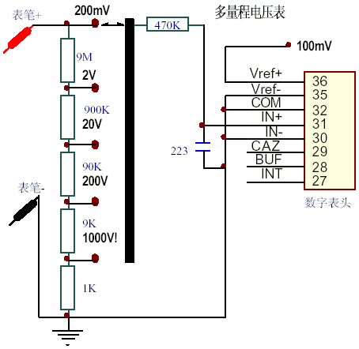

（2）. 测量电阻与测量电流或者电压一样重要，俗称“三用表”，利用数字电压表做成的多量程电阻表，采用的是“比例法”测量，因此，它比起指针万用表的电阻测量来具有非常准确的精度，而且耗电很小，下图示中所配置的一组电阻就叫“基准电阻”，就是通过切换各个接点得到不同的基准电阻值，再由 Vref 电压与被测电阻上得到的 Vin 电压进行“比例读数”，当 Vref ＝ Vin 时，显示就是 Vin/Vref*1000=1000 ，按照需要点亮屏幕上的小数点，就可以直接读出被测电阻的阻值来了。

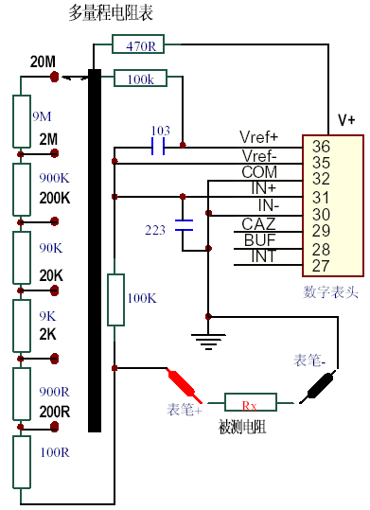

第四章
元器件焊接技术
第一节 手工焊接的工具
任何电子产品，从几个零件构成的整流器到成千上万个零部件组成的计算机系统，都是由基本的电子元件器件和功能构成，按电路工作原理，用一定的工艺方法连接而成。虽然连接方法有多种（例如、绕接、压接、粘接等）但使用最广泛的方法是锡焊。
1 ．手工焊接的工具
（ 1 ）电烙铁
（ 2 ）铬铁架
2 ． 锡焊的条件
为了提高焊接质量，必须注意掌握锡焊的条件。
⑴ 被焊件必须具备可焊性。
⑵ 被焊金属表面应保持清洁。
⑶ 使用合适的助焊剂。
⑷ 具有适当的焊接温度。
⑸ 具有合适的焊接时间。
第二节 焊料与助焊剂
1 ．焊接材料
凡是用来熔合两种或两种以上的金属面，使之成为一个整体的金属或合金都叫焊料。这里所说的焊料只针对锡焊所用焊料。
常用锡焊材料：
⑴ 管状焊锡丝
⑵ 抗氧化焊锡
⑶ 含银的焊锡
⑷ 焊膏
2 ．助焊剂的选用。
第三节 手工焊接的注意事项
手工锡焊接技术是一项基本功，就是在大规模生产的情况下，维护和维修也必须使用手工焊接。因此，必须通过学习和实践操作练习才能熟练掌握。：
1. 手握铬铁的姿势掌握正确的操作姿势，可以保证操作者的身心健康，减轻劳动伤害。为减少焊剂加热时挥发出的化学物质对人的危害，减少有害气体的吸入量，一般情况下，烙铁到鼻子的距离应该不少于 20cm ，通常以 30cm 为宜。
反握法的动作稳定，长时间操作不易疲劳，适于大功率烙铁的操作；正握法适于中功率烙铁或带弯头电烙铁的操作；一般在操作台上焊接印制板等焊件时，多采用握笔法。
2. 焊锡丝一般有两种拿法，由于焊锡丝中含有一定比例的铅，而铅是对人体有害的一种重金属，因此操作时应该戴手套或在操作后洗手，避免食入铅尘。
3. 电烙铁使用以后，一定要稳妥地插放在烙铁架上，并注意导线等其他杂物不要碰到烙铁头，以免烫伤导线，造成漏电等事故。
第四节 手工焊接操作的基本步骤
掌握好电烙铁的温度和焊接时间，选择恰当的烙铁头和焊点的接触位置，才可能得到良好的焊点。正确的手工焊接操作过程可以分成五个步骤，如图所示。
1 ．基本操作步骤
⑴ 步骤一：准备施焊
左手拿焊丝，右手握烙铁，进入备焊状态。要求烙铁头保持干净，无焊渣等氧化物，并在表面镀有一层焊锡。
⑵ 步骤二：加热焊件 烙铁头靠在两焊件的连接处，加热整个焊件全体，时间大约为 1 ～ 2 秒钟。对于在印制板上焊接元器件来说，要注意使烙铁头同时接触两个被焊接物。例如，导线与接线柱、元器件引线与焊盘要同时均匀受热。
⑶ 步骤三：送入焊丝
焊件的焊接面被加热到一定温度时，焊锡丝从烙铁对面接触焊件。注意：不要把焊锡丝送到烙铁头上！
⑷ 步骤四：移开焊丝
当焊丝熔化一定量后，立即向左上 45° 方向移开焊丝。
⑸ 步骤五：移开烙铁 焊锡浸润焊盘和焊件的施焊部位以后，向右上 45° 方向移开烙铁，结束焊接。从第三步开始到第五步结束，时间大约也是 1 至 2s 。
2 ．锡焊三步操作法
对于热容量小的焊件，例如印制板上较细导线的连接，可以简化为三步操作。
① 准备：同以上步骤一；
② 加热与送丝：烙铁头放在焊件上后即放入焊丝。
③ 去丝移烙铁：焊锡在焊接面上浸润扩散达到预期范围后，立即拿开焊丝并移开烙铁，并注意移去焊丝的时间不得滞后于移开烙铁的时间。
对于吸收低热量的焊件而言，上述整个过程的时间不过 2 至 4s ，各步骤的节奏控制，顺序的准确掌握，动作的熟练协调，都是要通过大量实践并用心体会才能解决的问题。有人总结出了在五步骤操作法中用数秒的办法控制时间：烙铁接触焊点后数一、二（约 2s ），送入焊丝后数三、四，移开烙铁，焊丝熔化量要靠观察决定。此办法可以参考，但由于烙铁功率、焊点热容量的差别等因素，实际掌握焊接火候并无定章可循，必须具体条件具体对待。试想，对于一个热容量较大的焊点，若使用功率较小的烙铁焊接时，在上述时间内，可能加热温度还不能使焊锡熔化，焊接就无从谈起。
手工焊接技术
一、手工焊接方法
手工焊接是传统的焊接方法，虽然批量电子产品生产已较少采用手工焊接了，但对电子产品的维修、调试中不可避免地还会用到手工焊接。焊接质量的好坏也直接影响到维修效果。手工焊接是一项实践性很强的技能,在了解一般方法后,要多练;多实践,才能有较好的焊接质量。
手工焊接握电烙铁的方法,有正握、反握及握笔式三种。焊接元器件及维修电路板时以握笔式较为方便。
手工焊接一般分四步骤进行。①准备焊接:清洁被焊元件处的积尘及油污,再将被焊元器件周围的元器件左右掰一掰,让电烙铁头可以触到被焊元器件的焊锡处,以免烙铁头伸向焊接处时烫坏其他元器件。焊接新的元器件时,应对元器件的引线镀锡。②加热焊接:将沾有少许焊锡和松香的电烙铁头接触被焊元器件约几秒钟。若是要拆下印刷板上的元器件,则待烙铁头加热后,用手或银子轻轻拉动元器件,看是否可以取下。③清理焊接面:若所焊部位焊锡过多,可将烙铁头上的焊锡甩掉(注意不要烫伤皮肤,也不要甩到印刷电路板上!),用光烙锡头"沾"些焊锡出来。若焊点焊锡过少、不圆滑时,可以用电烙铁头"蘸"些焊锡对焊点进行补焊。④检查焊点:看焊点是否圆润、光亮、牢固,是否有与周围元器件连焊的现象。
二、焊接质量不高的原因
手工焊接对焊点的要求是：①电连接性能良好；②有一定的机械强度；③光滑圆润。
造成焊接质量不高的常见原因是:①焊锡用量过多,形成焊点的锡堆积；焊锡过少,不足以包裹焊点。②冷焊。焊接时烙铁温度过低或加热时间不足,焊锡未完全熔化、浸润、焊锡表面不光亮(不光滑),有细小裂纹(如同豆腐渣一样!)。③夹松香焊接,焊锡与元器件或印刷板之间夹杂着一层松香,造成电连接不良。若夹杂加热不足的松香,则焊点下有一层黄褐色松香膜；若加热温度太高,则焊点下有一层碳化松香的黑色膜。对于有加热不足的松香膜的情况,可以用烙铁进行补焊。对于已形成黑膜的,则要"吃"净焊锡,清洁被焊元器件或印刷板表面,重新进行焊接才行。④焊锡连桥。指焊锡量过多,造成元器件的焊点之间短路。这在对超小元器件及细小印刷电路板进行焊接时要尤为注意。⑤焊剂过量,焊点明围松香残渣很多。当少量松香残留时,可以用电烙铁再轻轻加热一下,让松香挥发掉,也可以用蘸有无水酒精的棉球,擦去多余的松香或焊剂。⑥焊点表面的焊锡形成尖锐的突尖。这多是由于加热温度不足或焊剂过少,以及烙铁离开焊点时角度不当浩成的内
三、易损元器件的焊接
易损元器件是指在安装焊接过程中,受热或接触电烙铁时容易造成损坏的元器件,例如,有机铸塑元器件、MOS集成电路等。易损元器件在焊接前要认真作好表面清洁、镀锡等准备工作,焊接时切忌长时间反复烫焊,烙铁头及烙铁温度要选择适当,确保一次焊接成功。此外,要少用焊剂,防止焊剂侵人元器件的电接触点(例如继电器的触点)。焊接MOS集成电路最好使用储能式电烙铁,以防止由于电烙铁的微弱漏电而损坏集成电路。由于集成电路引线间距很小,要选择合适的烙铁头及温度,防止引线间连锡。焊接集成电路最好先焊接地端、输出端、电源端,再焊输入端。对于那些对温度特别敏感的元器件,可以用镊子夹上蘸有元水乙醇(酒精)的棉球保护元器件根部,使热量尽量少传到元器件上。
[参考文献]
[1] 谢自美. 电子线路设计*实验*测试.华中科技大学出版社.1998
[2] 阉石.数字电子技术基础.高等教育出版社,1998
[3] 黄智伟.全国大学生电子设计竞赛训练教程.电子工业出版社
[4] 全国大学生电子设计竞赛——1994年获奖作品选编
[5]肖忠祥.数据采集原理.西北工业大学出版社，2001
[6]何小艇、电子系统设计. 浙江:浙江大学出版社

